МУНИЦИПАЛЬНОЕ БЮДЖЕТНОЕ ОБЩЕОБРАЗОВАТЕЛЬНОЕ
УЧРЕЖДЕНИЕ «СРЕДНЯЯ ОБЩЕОБРАЗОВАТЕЛЬНАЯ ШКОЛА № 3»
С.АСТРАХАНКА ХАНКАЙСКОГО МУНИЦИПАЛЬНОГО
ОКРУГА ПРИМОРСКОГО КРАЯ

ИССЛЕДОВАТЕЛЬСКАЯ РАБОТА
«Тропой леопарда»
предмет: биология

Выполнил:
Ученик(-ца) 9 класса «А»
Недбай Виктория

Проверил:
Учитель биологии и химии
Рыжих Ольга Фёдоровна

с.Астраханка
2021г.

Содержание

Введение……………………………………………………………………..3-4
1.Кто такой леопард………………………………………………………...5-6
2.Где обитает леопард ………………………………………………….…..7
3.Образ жизни леопарда в дикой природе ………………………………..8-10
4.Почему леопард занесён в красную книгу …………………..................11
5.Национальный парк ……………………………………………………...12
6. Экологический тоннель …………………………………………………13
7.Фотоловушки ……………………………………………………………..14-15
8.Заключение ………………………………………………………………..16
9.Список литературы …………………………………………………..…...17

Введение
В настоящее время люди практически перестали интересоваться красотой природы. Они легче различают гаджеты, чем птиц или деревья. Это не очень хорошо, ведь природа - наше все. Природа Приморского края уникальна, она находится под охраной. Здесь имеется множество памятников, созданных без содействия человека.
Приморский край - это единственное место на планете, куда в древние времена не пробрался ледник. Природа Приморского края сохранила в себе с древности множество видов растений и животных, которых в настоящее время больше не удастся встретить нигде. Живописны и прекрасны все уголки Приморья. Тихие и теплые речушки в один момент спадают водопадом с увесистых скал, степи меняются непроходимой тайгой, а равнины горами. В Приморский край со всех уголков планеты приезжают люди, чтобы несколько дней побыть наедине с природой, отдохнуть от суеты городов.
Богатейшая фауна Приморского края насчитывает 82 вида наземных млекопитающих, многие из которых являются эндемиками, занесенными в Красные книги различного ранга или просто редкими, требующими особых мер охраны. В Приморье мирно соседствуют виды, достаточно удаленные по своему географическому происхождению виды. В основном это представители маньчжурской фауны, но встречаются и обитатели субтропиков и даже Сибири. Для каждого растительного сообщества характерны определенные представители животного мира. В чернопихтовом широколиственном лесу обитает южная фауна. Среди птиц это: древесная трясогузка, кукушка, королек и прочие птицы. Из мира насекомых встречаются удивительно окрашенные: эпикопея, хвостоносец альциной, много ночных павлиноглазок. Среди хищников привычными здесь являются те животные, которые способны питаться растительными кормами: барсуки, белогрудые медведи. Также здесь водятся пятнистые олени, леопарды, а в труднодоступных скалистых местах еще сохранился горал. В числе типичных для Приморья рептилий нужно упомянуть узорчатого полоза, черного щитомордника, тигрового ужа. Амфибии представлены дальневосточной лягушкой и уссурийским тритоном. Для кедрово-широколиственного пояса из птиц характерны амурские рябчики, японский скворец, уссурийские совки и пеночки. Здесь в кедровых лесах обитают тигры, медведи, кабаны, изюбри, косули, белки и много других редких животных. Но больше всего меня заинтересовало одно из самых красивых и редких животных Приморского края – леопард.
Цель работы:
Выяснить, какие меры предпринимаются для защиты этой редкой кошки.
В соответствии с целью были определены следующие задачи работы:
- Собрать и изучить теоретический материал о леопарде;
- Ответить на вопрос: почему леопард занесён в Красную книгу;
- Научиться искать информацию по заданной теме в разных источниках:
книги, интернет;
- Исследовать, какие меры охраны предпринимаются в Приморском крае для сохранения численности леопарда.
- Научиться формулировать выводы из полученной информации.
Для решения данных задач использовались следующие методы:
поиск информации;
изучение и анализ;
фото документальных источников и Интернет-ресурсов.

Кто такой леопард?
Систематика леопарда:
Царство – Животные
Подцарство - Эуметазои, или Многоклеточные
Тип – Хордовые
Подтип – Позвоночные
Класс – Млекопитающие
Отряд – Хищные
Семейство – Кошачьи
Род – Пантеры
Вид – Дальневосточный леопард.
Леопард является одним из представителей крупных кошек. Тело животного вытянутое, гибкое, стройное и сильное. Длина туловища варьируется от 91 до 180-190 см. Высота в плечах составляет 45-80 см. Весит леопард от 15 до 75 кг (в зависимости от подвида и пола животного), крайне редко достигая 100 кг и более. Самцы в 1,5-2 раза крупнее самок.
Голова леопарда округлая, относительно небольшая, с заметно выпуклым лбом, покатым теменем и умеренно притупленной мордой. Уши короткие, треугольные, закругленные, без кисточек. Глаза леопарда небольшие, зрачки круглые. У животного хорошо развиты зрение и слух, но обоняние слабое. Клыки хищника сравнительно тонкие у основания, но высокие и острые. Хвост длинный – 75-110 см и составляет не менее 2/3 тела.
Ноги леопарда стройные, сравнительно невысокие и очень сильные. На лапах находятся мягкие подушечки. Когти у животного скрыты. Он выпускает их наружу только тогда, когда пора хватать добычу или надо взобраться на дерево. Шерсть леопарда грубоватая, недлинная – около 25-30 мм на спине, на хвосте короче. Туловище, ноги, голова и хвост животного покрыты четко-очерченными пятнами. Они могут быть сплошными или в виде колец. На животе и лапах животного пятна крупнее, на голове мельче. На спине они собраны в розетки. Самые крупные пятна леопарда не превышают 5 см в длину. В некоторых случаях в задней области спины или на боках они сливаются в полосы, а на хвосте образуют поперечные кольца. Благодаря своей окраске леопарды хорошо маскируются, прижимаясь к земле или скрываясь в ветвях деревьев. Их трудно рассмотреть в траве высотой не более 50 см, даже находясь в нескольких десятках метров от них. При общении со своими сородичами животные издают различные звуки. Это может быть рычание или рев, фырканье, урчание, мурлыканье. Голос леопарда настолько громкий, что его слышно в горах за несколько километров. Их рычание напоминает звук пилы, вгрызающейся в дерево.

Где обитает леопард?
Леопарды распространены шире, чем другие представители семейства кошачьих, хотя в некоторых регионах их количество исчисляется буквально десятками и даже единицами. Но в других местах на них можно охотиться, правда, в оговоренные сроки и в определенных местностях.
В Африке обитает Африканский леопард. Пятнистые хищники заселяют обширные территории к югу от Сахары и локальные участки на севере. Леопард предпочитает жить поближе к водоемам, но может и подниматься высоко над уровнем моря – до 5000 метров. По Африке они живут неравномерно. Запад для них не интересен, их чаще всего можно встретить в Марокко и Атласских горах. В полупустынях леопарды часто нападают на домашний скот, из-за чего их не любят фермеры. Африканский леопард имеет бледно-желтый или темно-желтый окрас с черными пятнами по всему телу. На внутренней стороне хвоста шерсть белая. У него небольшая голова и крепкие конечности.
В Азии обитает Азиатский леопард. Ареал обитания леопардов очень широк и простирается от Кавказа и Закавказья, Средней Азии, Дальнего Востока до некоторых областей Аравийского полуострова, южных и юго-восточных областей Китая и Юго-Восточной Азии. Леопарды живут в тропических, субтропических, широколиственных лесах, в зарослях по берегам рек и на горных склонах (куда они поднимаются не выше 5200 метров над уровнем моря), в степях, саваннах, достигают бесплодных пустынь и, практически, границ населенных пунктов. Самым главным для леопардов является наличие укрытий, достаточное количество животных, которые обеспечат их потребности в еде, и отсутствие угрозы со стороны человека.
Дальневосточный леопард обитает на Дальнем Востоке (по-другому называют еще амурским леопардом). Из-за сурового места обитания этой изящной и грациозной кошки становится все меньше и меньше. Лесные пожары, холодные и снежные зимы, частые браконьерские отстрелы этих животных губительно воздействуют на их развитие и численность.

Образ жизни леопарда в дикой природе.
Обычно леопарды ведут одиночный и скрытный образ жизни. Они могут селиться как в глухих местах, так и неподалеку от человека. Самцы почти всю жизнь одни, а самок половину их жизни сопровождают детеныши. Размеры индивидуальных территорий леопардов могут быть разными. Самки занимают участки от 10 до 290 кв. км. У самцов территории больше – 18-1140 кв. км. Очень часто участки представителей обоих полов перекрывают друг друга.
Своё присутствие на территории пятнистый хищник обозначает различными метками. В лесных зонах он обдирает кору деревьев на высоте 1-1,5 м, а на земле или на снегу делает «проскребы», таким образом, отмечая границы участка или постоянные маршруты. С помощью мочи или экскрементов леопард помечает места отдыха или постоянные убежища. Многие леопарды ведут оседлый образ жизни, но некоторые особи нередко кочуют, чаще всего такими являются молодые самцы. По своему участку леопарды регулярно перемещаются в поисках добычи. Свои переходы они совершают постоянными маршрутами, зависящими от местности. В горах хищники ходят по гребням горных хребтов или, наоборот, внизу, вдоль русла ручьев, иногда поднимаясь вверх, чтобы оглядеться. Водные преграды хищники предпочитают преодолевать по упавшим деревьям. По снегу стараются ходить тропами, проторенными копытными животными, или по своим старым следам.
Логово леопарды обычно размещают на склонах, чтобы иметь хороший обзор. Для убежища они используют пещеры, прикорневые дупла деревьев, россыпи камней, навесы скал, бурелом.
В спокойном состоянии леопард передвигается шагом, ступая легко и грациозно. Но он способен срываться на галоп, при этом максимальная скорость бега леопарда достигает 60 км/ч. Также хищники могут делать огромные прыжки до 7 м в длину и 3 м в высоту. Кроме того, леопарды хорошо плавают и могут преодолевать значительные водные преграды, но делать этого не любят.
Умение хищников лазить по деревьям помогает им не только при добыче пищи. Днем они частенько отдыхают, расположившись на ветвях, скрываясь от зноя. Кроме того, взбираясь на дерево, они спасаются от других хищников. Например, в Индии леопард таким образом укрывается от стай красных волков.
В естественных условиях дикой природы животные живут до 14 лет. В неволе их продолжительность жизни достигает 20 лет.
Чем питается леопард?
Леопарды едят различных копытных животных. В саваннах, пустынях, степях и полупустынях это могут быть антилопы, импалы, зебры, детеныши жирафов и верблюдов; в лесах и горных местностях – олени, косули, газели, горные козлы, кабарги, редко кабаны. В их рацион может входить и мелкая добыча: мыши, дикобразы, трубкозубы, зайцы, лисы, куницы, барсуки. При недостатке обычного корма леопарды питаются обезьянами, грызунами, птицами (фазаны, тетерева, кеклики, улары и др.), даже ловят пресмыкающихся (ящериц, змей) и насекомых. Иногда их добычей становятся другие хищники, например, гиеновые собаки, шакалы и другие гепарды. Есть сообщения о том, что дальневосточные леопарды даже нападали на маленьких медвежат. Также хищные кошки иногда ловят рыбу и крабов (правда, делают это нечасто), а некоторые особи (зачастую старые) не брезгуют падалью или воруют добычу у себе подобных. Леопарды, обитающие вблизи жилища человека, охотятся за собаками и домашним скотом (овцами, ослами, лошадьми, козами, свиньями, реже коровами).

Размножение леопардов.
В южных районах своего обитания леопарды размножаются круглый год. На Дальнем Востоке они спариваются в январе. Во время брачного сезона самцы агрессивны, часто дерутся, громко ревут. Логово для потомства леопарды устраивают в наиболее глухих и уединенных местах. Это могут быть различные углубления: под деревьями, под камнями, в скалах. Перед появлением малышей, самка выстилает дно логова сухими листьями и травой.
Беременность леопарда длится 3 месяца. Роды происходят ночью и длятся 6-10 часов. Обычно в помете бывает 1-4 малыша массой 500-700 г и длиной тела до 15 см, но возможно появление до 6 новорожденных котят. Детеныши леопарда появляются на свет слепыми и беспомощными, покрытыми длинным, густым мехом буроватого цвета с темными пятнами. Прозревают они через 1,5 недели, а на ноги встают только через 2 недели, ползая по логову. Котята леопарда мяукают наподобие своих родственников, домашних кошек. Если самка леопарда чувствует опасность, она прячет котят в другое место, перенося их в зубах по одному. До 6-8 недель она держит малышей в укрытии, а затем они начинают выходить из логова, чтобы поиграть. Самка подкармливает их мясной пищей: сначала отрыгивая полупереваренную еду, а затем принося им убитых мелких животных и птиц. В 5-6 месяцев, после того как мать перестает кормить детенышей молоком, она начинает приводить их к убитой добыче. Выводок ходит за матерью больше года, обучаясь приемам охоты и выживания, до того как у нее начнется течка. Молодые леопарды из одного выводка еще некоторое время держатся вместе. Половозрелыми они становятся по истечении 2 лет, причем самки чуть раньше самцов. В этот период молодые звери расходятся и селятся в других местах.

Почему леопард занесён в красную книгу.
Веками люди охотились на леопарда ради ценного меха. В Восточной Африке только в начале 60-х годов было убито около 50 тысяч леопардов. В настоящее время они находятся под охраной. Несмотря на это, земледельцы, пастухи и различные искатели приключений продолжают на них охотиться. Леопард иногда нападает на домашних животных, однако фермеры считают, что он приносит огромную пользу тем, что не дает размножаться павианам и бородавочникам, которые уничтожают посевы. На тех территориях, где леопарды исчезли, эти животные нанесли фермерам огромный ущерб.

Национальный парк.
Существует один единственный заповедник "Земля леопарда, в котором для жизни хищника созданы благоприятные условия.
Национальный парк «Земля леопарда» находится в Приморском крае в Хасанском и Надеждинском районах и в Уссурийском городском округе и Владивостокском городском округе. Его территория простирается от побережья Амурского залива Японского моря до российско-китайской границы в меридиональном направлении, и от южных границ заказника «Полтавский» в Уссурийском районе до точки государственной границы РФ на русле реки Туманная.
Создание парка датируется 5 апреля 2012 г., когда вышло постановление Правительства РФ о его учреждении. Однако история берёт своё начало в далёком 1910 году. Именно тогда было основано сначала Славянское лесничество, а 25 мая 1916 г. постановлением Приморского лесного общества утверждён и проект заповедника «Кедровая падь». Сначала его площадь составляла 4,5 тыс. га. В 1951 г. она была увеличена до 17,5 тыс. К этому году фауна юго-западного Приморья существенно оскудела: исчез красный волк, изюбрь и соболь. В Корее, Китае, южном Сихотэ-Алине и в окрестностях озера Ханка популяция дальневосточного леопарда практически прекратила существование. Чтобы сохранить особей, которые выжили, в 1979 г. был организован заказник «Барсовый», а в 1996 г. – «Борисовское плато», объединённые в 2008 г. в один объект под названием «Леопардовый». Он, наряду с заповедником «Кедровая падь», вошёл в состав природоохранной структуры под названием «Земля леопарда».
До его создания в природе обитало всего около 30 представителей дальневосточного подвида леопарда, но уже через год работы фотоловушками было зафиксировано почти 50 особей. Поставлена задача довести это количество до 100-120 кошек, чтобы обеспечить виду безопасное выживание.
Приморский край – единственное место на планете, где сохранился ареал этого животного, который за последние 2 десятка лет сократился вдвое. Поэтому главная задача парка – это сохранение и преумножение численности вида. Активно развивается туристическое направление: проводятся прокладка и паспортизация экологических троп и туристических маршрутов, благоустраивается территория. Уже осуществляются экскурсии по маршруту «Тропа леопарда». Внедряется фотоохота: с этой целью обустраиваются фотолабазы – специальные замаскированные домики на два человека, внутри которых фотоохотники дожидаются появления животных.
Экологический тоннель.
Тоннелем называют горизонтальное или наклонное подземное искусственное сооружение, имеющее значительную протяженность, предназначенное для транспортных целей, пропуска воды, прокладки городских коммунальных сетей или размещения производственных предприятий. Тоннели на путях сообщения служат средством для преодоления различного рода препятствий или для развития пути под землей с использованием ограниченного уклона
Нарвинский автодорожный тоннель был открыт в марте 2016 года. Экодук позволил значительно снизить угрозу для животных, пересекающих трассу А-189 Раздольное – Хасан. В сопке был прорыт автомобильный коридор, а сам перевал закрыт для движения и возвращен в полное владение обитателям национального парка «Земля леопарда» и заповедника «Кедровая падь». Люди уступили дорогу дальневосточному леопарду, истинному хозяину этих лесов, и теперь самые редкие крупные кошки планеты вновь могут беспрепятственно ходить по своей территории.
Помимо следов редких хищников, которые специалисты «Земли леопарда» обнаруживали на снегу ранее, в начале февраля ученые получили еще одно подтверждение использования безопасного перехода дикими кошками. Мастерски установленные над тоннелем фотоловушки отследили передвижение одной из пятнистых хищниц через весь перевал. Выяснилось, что привычным для местных животных миграционным путем воспользовалась самка под номером Leo 92F. Видео наглядно демонстрирует, как она без опаски проходит через перевал, оставляя позади свет фар и шум автомобильных двигателей – одновременно с леопардом в кадр попали и машины. Вместе со скрывшейся в лесу кошкой миновала и угроза очередной трагедии – автомобильная трасса и тропа леопарда здесь больше не пересекаются.
Кроме того, изучив следы на снегу, оставленные над тоннелем животными, специалисты «Земли леопарда» предположили, что помимо леопардессы Leo 92F переходом также пользуется самец дальневосточного леопарда. А для копытных животных переход над тоннелем так и вовсе уже стал обыденностью. В целом ученые отмечают перспективность данного маршрута, который со временем должен стать для обитателей нацпарка и заповедника одним из основных переходов из одной части особо охраняемой природной территории в другую.

Фотоловушки.
Фотоловушка-разновидность цифрового или плёночного фотоаппарата, предназначенная для съёмки без участия человека с автоматическим запуском от датчика движения. Современные цифровые фотоловушки обладают также функцией видеокамеры. Чаще всего используются охотниками, экологами и исследователями живой природы для получения изображений диких животных. В некоторых случаях пригодны для охранных целей. Благодаря брызгозащищённой конструкции и высокой степени автономности фотоловушки способны работать в ждущем режиме до нескольких месяцев, а наиболее современные могут передавать отснятый материал или уведомления о срабатывании по мобильному интернету, информируя владельца о произошедших событиях.
Первые попытки снять из укрытия животных были сделаны ещё американским фотографом любителем Джорджем Ширасом в 1906 году, который опубликовал фотографии дикой природы в журнале National Geographic Magazine. Но из-за огромных габаритов фото оборудования, хороших снимков диких животных снимать не получалось, поскольку фотографу приходилось находиться рядом со своей «фотоловушкой» животные обходили его стороной и не приближались на близкое расстояние.
Современные цифровые фотоловушки конструктивно аналогичны экшен-камерам: они обладают пылевлагозащищённым корпусом, в котором размещается широкоугольный объектив типа фикс-фокус, фотоматрица, электронные блоки обработки данных и карта памяти. Видоискатель чаще всего отсутствует, предполагая приблизительное кадрирование. Большинство камер имеют трос или ремень, с помощью которого их можно закрепить на дереве или бревне. Камера производит автоматическую съемку при срабатывании датчика движения. Каждая фотография снабжается метаданными EXIF, которые включают дату и время съемки, а также ряд других параметров, позволяющих с высокой точностью определить момент и место зафиксированного события. Большинство фотоловушек способны фиксировать невидимое для животных инфракрасное излучение от встроенной лампы подсветки, и поэтому работают круглосуточно, надёжно покрывая пространство в пределах 30 метров.
Первые устройства для мониторинга диких животных использовали датчики температуры и движения для подсчета количества проходящих мимо животных, а также времени их пребывания в зоне мониторинга. Такие датчики получили название пассивных инфракрасных сенсоров. Однако, как правило, охотник не находился в зоне мониторинга и не мог сказать, подсчет какого вида животного производится устройством. Так возникла идея объединить устройство с камерой. Изначально фотоловушки работали с фотоплёнкой, а с появлением цифровой фотографии стали бесплёночными. Данные, получаемые фотоловушками, помогают охотникам определить наиболее выгодные точки охоты. В цифровых фотоловушках изображения записываются на карту памяти, чаще всего стандарта Secure Digital. Это позволяет быстро переписать файлы на персональный компьютер и тщательно их просмотреть. Более дорогие модели также могут автоматически передавать снимки и видео по мобильному интернету.

Заключение.
Изучив данный вопрос я решила выяснить, что могут предпринять школьники в плане охраны этого редкого хищника.
К сожалению, я установила тот факт, что в нашей школе и районе очень мало внимания уделяется этому вопросу. В течение нескольких ребята нашей школы участвуют в региональном конкурсе по этой теме. Итогом которого является издание календарей. Однако мероприятий районного уровня нет совсем и поэтому, чтобы привлечь внимание ребят нашей школы на это уникальное животное, я разработала несколько занимательных заданий: ребусы, пазлы, игру и загадки.
И доказательством того, что моя тема актуальна, является статья в газете «Приморские Зори». В данной статье рассказывается об одной масштабной акции, организованной сотрудника Национального парка. По из задумке в течении всего 2019г. фигурка леопарда будет путешествовать по всем охраняемым территориям нашей страны, тем самым, призывая людей бережно относиться к редким животным.

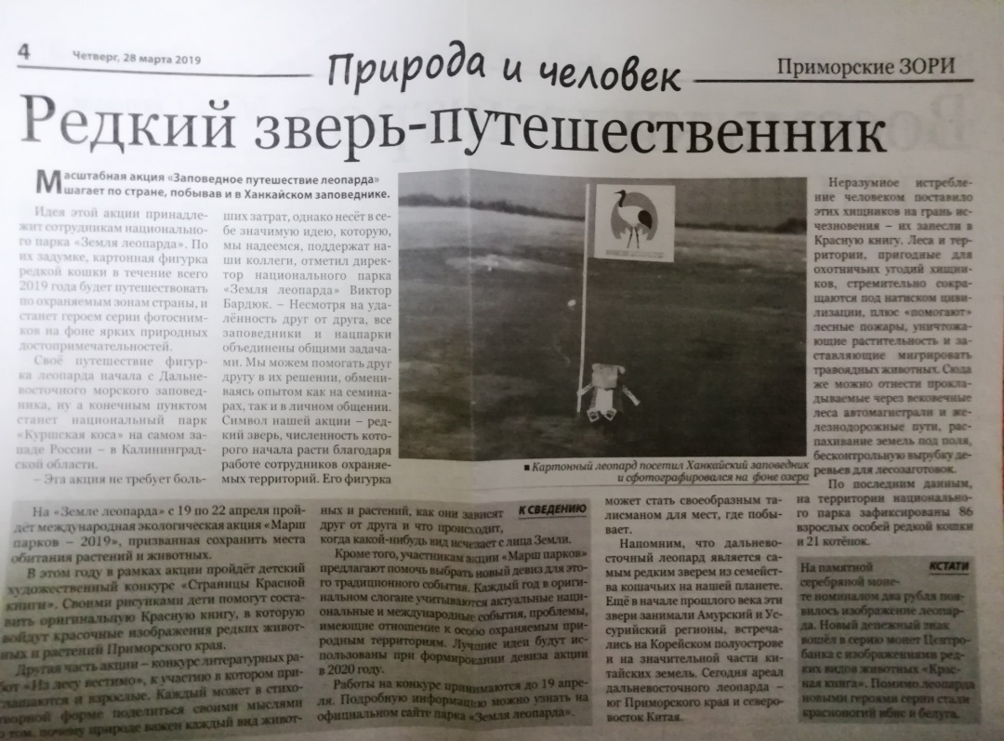

Приложение.
ребусы
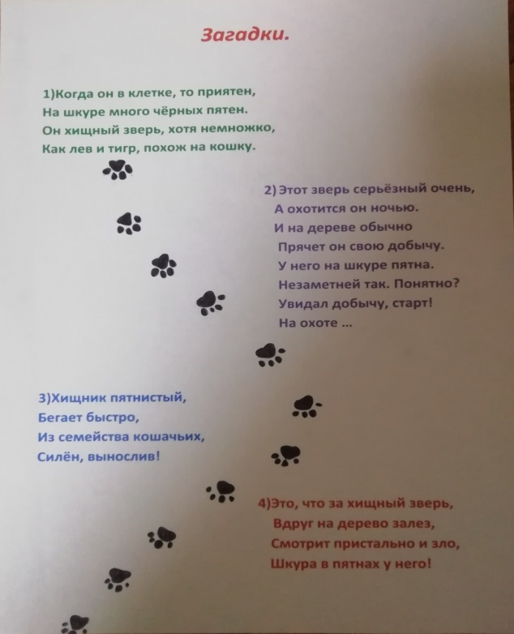 загадки
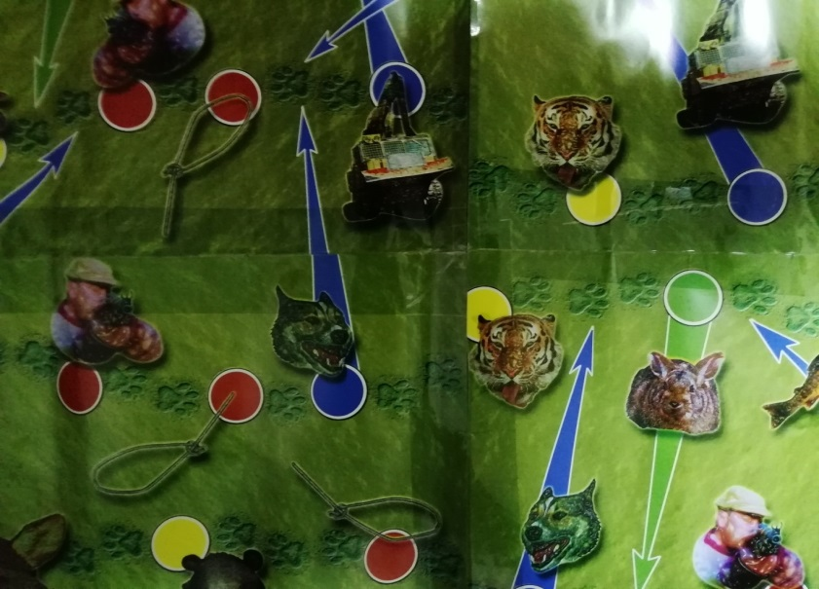 игра

Список литературы:
1. Даль, В.И. Иллюстрированный толковый словарь живого великорусского языка / В.И. Даль; Под ред. В.П. Бутромеев. - М: Олма Медиа Гр., 2013. - 448 c
2. Дмитрий Николаевич Ушаков. Большой толковый словарь современного русского языка. Толковый словарь русского языка: В 4 т. / Под ред. Д. Н. Ушакова.
3. Ожегов С.И., Шведова Н.Ю. Толковый словарь русского языка: 80 000 слов и фразеологических выражений. — 4-е изд., М: Высшая школа, 1993. — 944 с.

Интернет-ресурсы:
https://ru.wikipedia.org/wiki/Леопард
https://nashzeleniymir.ru/леопард
http://monateka.com/article/161752/
https://naturae.ru/ekologiya/zapovedniki-i-nacparki/zemlya-leoparda.html
https://ru.wikipedia.org/wiki/фотоловушка

